山西大学计算机与信息技术学院
实验报告
姓 名 | 王蓉佳 |  | 学 号 | 202101004230 | 专业班级 | 大数据二班
课程名称 | 中文信息处理 |  |  |  |  | 实验日期 | 2023.4.14
成 绩 |  |  | 指导教师 | 廖健老师 |  | 批改日期
实验名称 |  | 基于Word2Vec的文本表示
- 实验目的
本课程作业加深对汉语文本信息处理基础理论及方法的认识和了解，锻炼和提高分析问题、解决问题的能力。通过对具体项目的任务分析、数据准备、算法设计和编码实现以及测试评价几个环节的练习，基本掌握实现一个自然语言处理系统的基本过程。
- 实验环境
Conda python3.9，jieba 0.42.1，
- 实验原理
Word2Vec:
      - 词袋模型（CBOW）：两侧预测中间
      - Skip-gram：中间推向两边
- 实验内容

      - 对给定的实验数据进行分词，不需要去除停用词
      - 加载分词后的实验数据，分别使用cbow和skip-gram两种模型将所有词汇训练成词向量，维度N=64。
      - 将训练好的词向量模型保存到文件中。
      - 重新加载已经训练完成的模型，输入任意在训练集中的词汇w;可以输出其词向量w;表示。
      - 对给定语料库内的所有的句子，将其分词后从(5中已经训练完成的模型中获取其所有词汇的词向量表示。利用实验五的方法，计算句子S中每个词汇w的tfidf值并进行归一化(归一化可使用公式Eq.1)，以该归一化tfidf值作为w.的权重对句子的所有词向量w;表示进行加权求和，作为该句子的向量表示(公式Eq.2)。以“句子id 类别标签 (pos为1，neg为0向量表示”的形式存在文件当中。
Eq1:
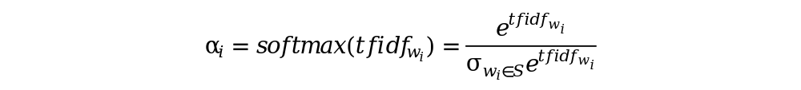
Eq2:

- 实验结果
W2V：
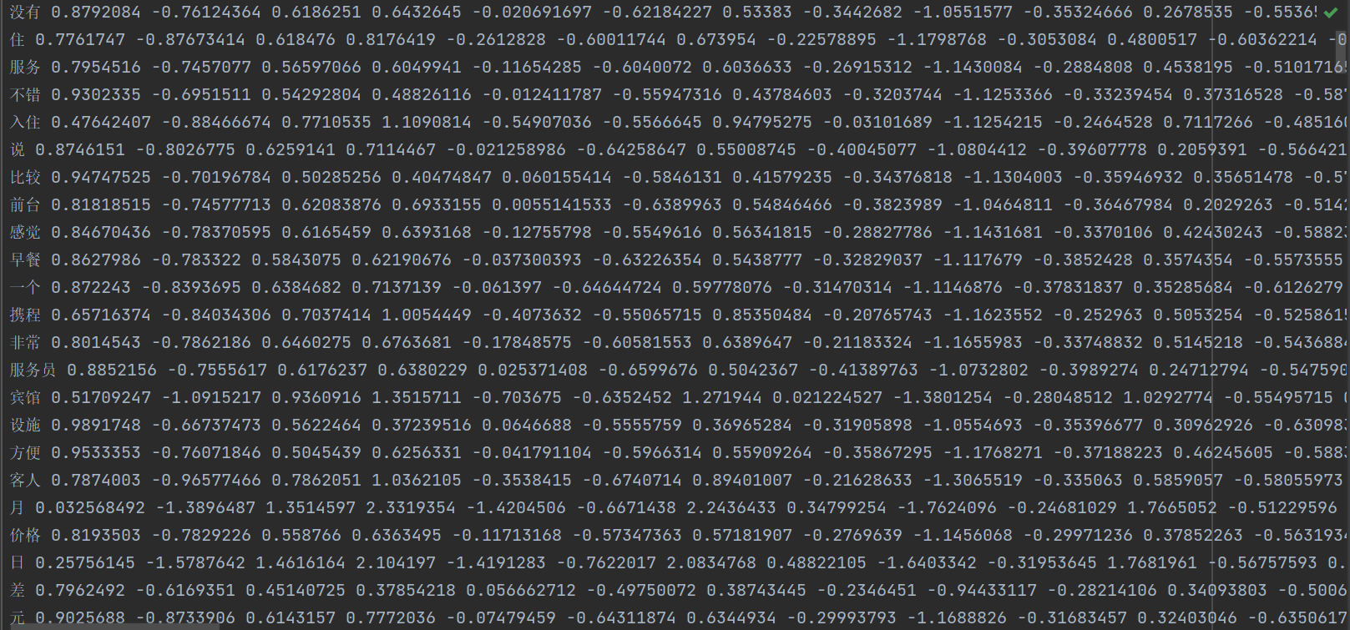
Features：
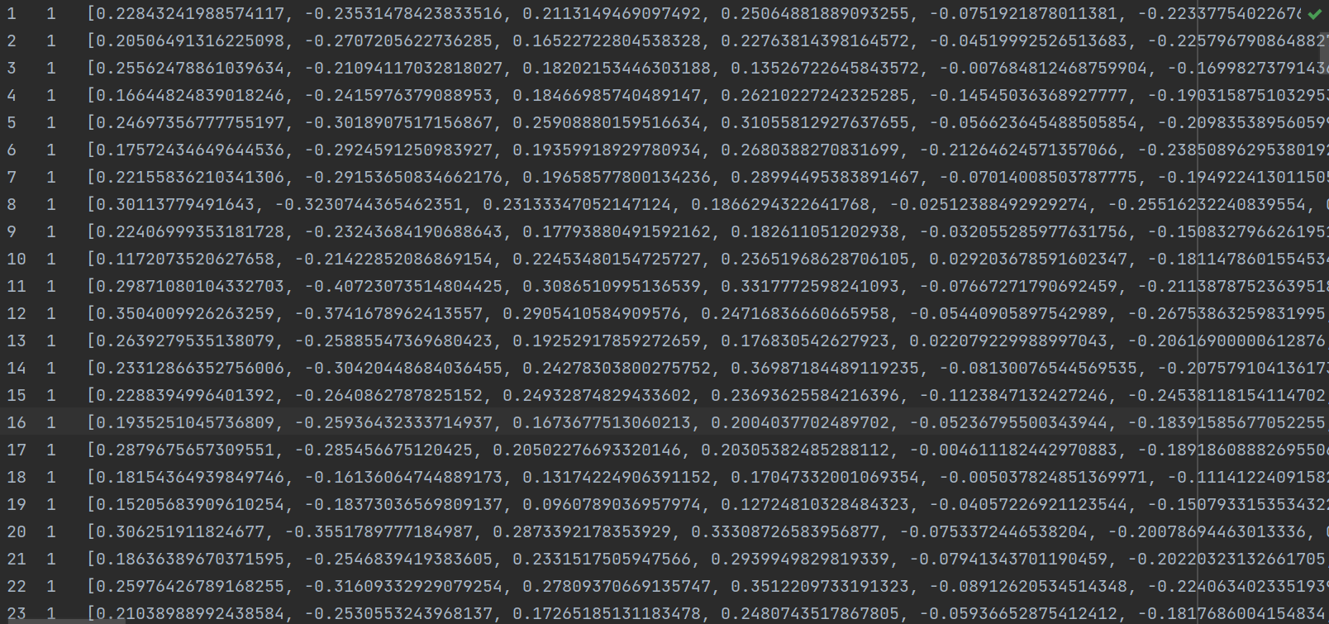
- 主要算法描述
对分好的句子依据不同的模型（CBOW，Skip-gram）进行w2v模型的训练，并保存模型。
利用实验五中TF-IDF封装的代码对句子进行tf-idf提取，并归一化处理。
将tf-idf与w2v(skip-gram) 对应相乘，保存特征文件。

- 总结与收获
      - 使用gensim包实现w2v：首先对句子分词，再使用函数，理解其中传入各个参数的含义（min_count,window,size,sg,hs,,negative,wokers,iter）；
      - 将w2v与TF-IDF结合对句子进行表示。在之前的实验中，观察到特征向量都很稀疏，本次实验将w2v与tf-idf一定程度上让得到的特征向量兼顾了整个句子、词语与相邻词语的关系。
注：表格空间不够可自行加页.

